Обґрунтування технічних та якісних характеристик предмета закупівлі, розміру бюджетного призначення, очікуваної вартості предмета закупівлі
(відповідно до пункту 4¹ постанови КМУ від 11.10.2016 № 710 «Про ефективне використання державних коштів» (зі змінами))

1 | Назва предмета закупівлі | Послуги з надання доступу до мережі Інтернет за ДК 021:2015: 72410000-7 — (Послуги провайдерів).
2 | Вид процедури | Відкриті торги з особливостями
3 | Ідентифікатор закупівлі | https://prozorro.gov.ua/tender/UA-2024-12-11-006069-a
4 | Обґрунтування технічних та якісних характеристик предмета закупівлі | Інформація про технічні, якісні та кількісні характеристики предмета закупівлі наведена в Додатку №4.  Технічні та якісні характеристики предмета закупівлі визначені відповідно до потреб замовника та з урахуванням вимог законодавства
5 | Обґрунтування розміру бюджетного призначення | Розмір бюджетного призначення, визначений відповідно до розрахунку до проєкту кошторису на 2025рік.
6 | Очікувана вартість предмета закупівлі | Загальна вартість: 128 400 грн з ПДВ(Послуги з надання доступу до мережі Інтернет за ДК 021:2015: 72410000-7 — (Послуги провайдерів).
7 | Обґрунтування очікуваної вартості предмета закупівлі | Міністерством розвитку економіки, торгівлі та сільського господарства України затверджена примірна методика визначення очікуваної вартості предмета закупівлі від 18.02.2020 №275, якою передбачені методи визначення очікуваної вартості предмета закупівлі, а саме: 1) здійснення пошуку, збору та аналіз загальнодоступної інформації про ціну товару (тобто інформація про ціни, що містяться в мережі інтернет у відкритому доступі, спеціалізованих торгівельних майданчиках, в електронних каталогах, в електронній системі закупівель «Прозоро», тощо; 2) отримання комерційних (цінових ) пропозицій від виробників, офіційних представників (дилерів), постачальників; 3) у разі обмеження конкуренції на ринку певних товарів та враховуючи їх специфіку при розрахунку використовуються ціни попередніх закупівель аналогічного товару та/або минулих періодів (з урахуванням індексу інфляції, зміни курсів іноземних валют). Відповідно до вказаної методики, при визначені очікуваної вартості предмету закупівлі товарів, робіт та послуг використовується один із методів формування очікуваної вартості предмету закупівлі та проведення моніторингу цін для подальшого укладення договорів. Визначення очікуваної вартості предмета закупівлі здійснювалося із застосуванням одного з методів вищевказаного порядку, а саме проведений моніторинг цін, шляхом здійснення пошуку, збору та аналізу загальнодоступної інформації про ціну товару (тобто інформація про ціни, що містяться в мережі інтернет у відкритому доступі, спеціалізованих торгівельних майданчиках, в електронних каталогах, в електронній системі закупівель «Прозоро», а також направлення листа до діючого надавача послуг тощо.
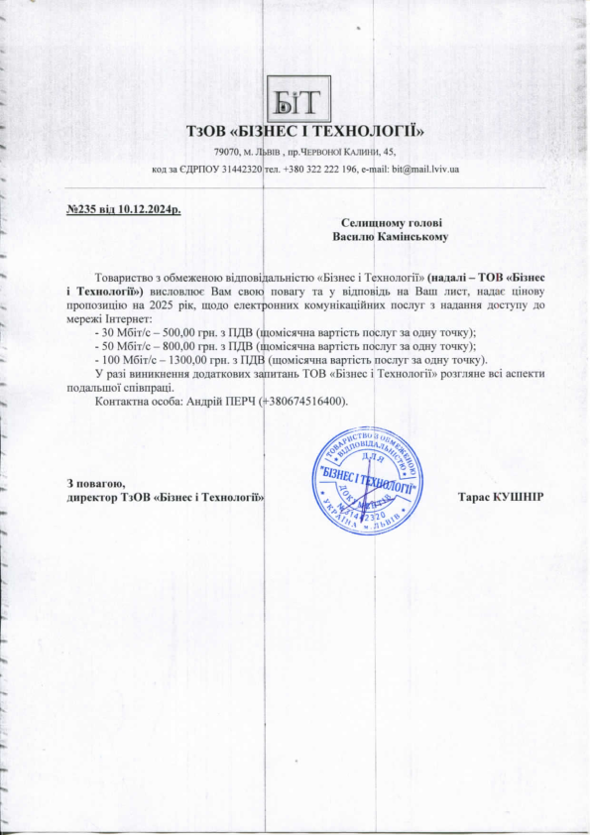
Інформація про необхідні технічні, якісні та кількісні характеристики предмета закупівлі та технічна специфікація до предмета закупівлі

Послуги з надання доступу до мережі Інтернет за ДК 021:2015: 72410000-7 — (Послуги провайдерів) – з технічними та іншими вимогами Замовника

Кількісні характеристики до предмета закупівлі:
№ п/п | Найменування виду послуги,  повна її характеристика | Од. вим. | Кіл-сть
1. | Послуги з надання доступу до мережі Інтернет за ДК 021:2015: 72410000-7 — (Послуги провайдерів) | міс | 12
Всього: |  | міс | 12

Перелік закладів та установ Старовижівської селищної ради для надання послуг з доступу до Інтернету
№ | Повне найменування установи та  закладу | Адреса закладу або установи | Швидкість інтернету (Мб) не менше:
1 | Старовижівський ліцей Старовижівської селищної ради | с-ще Стара Вижівка, вул. Шеченка, 2 | 100Мбіт/с
2 | ЗДО с. Поліське | с. Поліське, вул.Солобаєва,2 | 30Мбіт/с
3 | ЗДО с. Седлище | с. Седлище, вул. Незалежності,19 | 30Мбіт/с
4 | Седлищенський старостинський округ(адмінприміщення) | с. Седлище,вул. Незалежності,23 | 30Мбіт/с
5 | Смолярівський ліцей Старовижівської селищної ради | С.Смолярі, вул.Центральна,37 | 30Мбіт/с
6 | Чевельська гімназія Старовижівської селищної ради | с. Чевель, вул.Федорова,6 | 30Мбіт/с
7 | Седлищенська гімназія Старовижівської селищної ради | с. Седлище,вул.Шкільна, 20а | 30Мбіт/с
8 | Старовижівська селищна рада | с-ще Стара Вижівка,площа Миру,3 | 50Мбіт/с
9 | Поліська гімназія Старовижівської селищної ради | с. Поліське,вул.Солобаєва,42 | 30Мбіт/с
10 | Будинок школяра | с-ще Стара Вижівка,вул.Л.Українки.1 | 100 Мбіт/с
11 | Старогутівський старостинський округ | с.Стара Гута , вул.Л.Українки,45 | 30 Мбіт/с
12 | Старогутівський опорний ліцей Старовижівської селищної ради | с. Стара Гута,вул.Л.Українки,1 | 100 Мбіт/с
13 | Сукачівська початкова школа -філія Старогутівського опорного ліцею Старовижівськоє селищної ради | с. Сукачі, вул.Шевченка,1 | 30Мбіт/с
14 | ЗДО с.Стара Гута | с.Стара Гута, вул.Спортивна,1 | 30Мбіт/с
15 | ЦНАП | с-ще Стара Вижівка, вул.Соборності,3 | 30Мбіт/с
16 | Клуб с.Чевель | С.Чевель, вул.Пісочанська,1а | 30Мбіт/с

Технічні та якісні вимоги до предмета закупівлі:
№ | Найменування виду послуги, повна її характеристика | Технічні та якісні вимоги
1 | Послуги з надання доступу до мережі Інтернет за ДК 021:2015: 72410000-7 — (Послуги провайдерів) | Термін надання послуг з підключення та користування мережею Інтернет (далі – Послуги): з 01.01.2025до 31.12.2025.  Учасник повинен надати Замовнику (Абоненту) Послуги з надання доступу до мережі Інтернет за ДК 021:2015: 72410000-7 — (Послуги провайдерів) доступ до мережі Інтернет надалі – «Послуги», в обсягах та за ціною (тарифом), обумовлених сторонами, за встановленими значеннями показників якості, які не можуть бути нижчими від показників якості встановлених Наказом Адміністрації державної служби спеціального зв'язку та захисту інформації України “Про затвердження Показників якості послуг із передачі даних, доступу до Інтернету та їх рівнів” від 28.12.2012 р. № 803 та зареєстрованим в Міністерстві юстиції України 21 січня 2013 р. за № 135/22667. Учасник повинен діяти відповідно до законодавства України, а саме бути включений до реєстру операторів, провайдерів телекомунікації з видом діяльності «надання послуг доступу до Інтернету», територією та статусом (оператор або провайдер) відповідно до вимог ст. 42 Закону України від 18.11.2003 №1280-IV «Про телекомунікації» (з змінами) у порядку, запровадженому рішенням Національної комісії, що здійснює державне регулювання у сфері зв’язку та інформатизації 17.12.2019 №610.  Учасник повинен використовувати системи фільтрації забороненого та небажаного контенту, зокрема обмеження доступу до заборонених інтернет-ресурсів відповідно до діючого законодавства України.  Послуги повинні надаватись без ліміту трафіку, без перерви, 24 години на добу 7 днів на тиждень.  Швидкість доступу до мережі Інтернет - не менше величин, зазначених у Перелік закладів та установ Старовижівської селищної ради для надання послуг з доступу до Інтернету(Додаток №1 до Договору про закупівлю).  Учасник зобов’язаний забезпечити технічну підтримку та допомогу консультаційного характеру в робочі дні з 8:00 до 19:00, в суботу до 13:00 (за наявності виробничої потреби Замовника).  Учасник зобов’язаний у випадку технічних неполадок, що спричинили перерву у наданні послуг протягом 5 годин після звернення Абонента відновити надання послуг за цим Договором.

